2012年度国家社科基金重大招标项目（第三批）开题报告：“黔湘桂边区汉字记录少数民族语言文献分类搜集整理研究”

2013年4月27日，由龙耀宏教授担任首席专家的2012年度国家社科基金重大招标项目（第三批）：“黔湘桂边区汉字记录少数民族语言文献分类搜集整理研究”（12&ZD181）开题报告会在贵州民族大学人文科技学院隆重举行。
贵州省文联，贵州省文史馆，贵州省文化厅，贵州省社会科学院，贵州省民族事务委员会，贵州省民族研究院，贵州省民间文艺家协会，贵州民族大学，贵州师范大学，贵阳学院，贵州省侗学研究会会长，贵州省少数民族语言文字学会，贵州省社科规划办，项目责任单位贵州民族大学文学院、民族学与社会学学院、人文科技学院，贵州省社会科学院，科研管理相关职能部门的20多位专家学者出席会议，部分在校研究生旁听了会议。
会议分两个阶段进行。第一阶段由贵州民族大学科研处处长吴有富教授主持。贵州民族大学副校长吴晓萍教授代表学校致词，对课题获得立项和成功举行开题报告会表示热烈祝贺，认为该课题的立项实现了贵州民族大学国家社科基金重大招标项目历史性突破，学校全力支持项目组成员优质完成各项研究任务，请与会的专家学者就课题的研究提出指导和帮助。
会议第二阶段由专家组组长史昭乐研究员主持。首先课题首席专家龙耀宏教授向与会领导和专家详细汇报了课题研究的背景、总体框架、基本内容、研究思路，课题组的任务分工、预期目标，目前开展的工作等，向与会的专家展示了部分搜集到的文献，重点就课题研究过程中存在的困难和问题向与会的专家学者寻求解决办法和帮助。专家组认真听取了汇报，大家一致认为本课题是一个全面搜集整理少数民族古籍文献，对保护、传承和弘扬民族文化起重要作用的重大项目，在古籍整理方法和理论总结、民族民间文化研究以及学科建设等方面有重要的理论价值和实践意义；充分肯定了课题的总体设计、特色、研究思路和团队构成，同时也对研究工作提出了中肯的建设性意见。
贵州省文联主席顾久先生认为此项目不仅保留了民族文化记忆，同时丰富了民族文化基因；他认为古籍文献中的一些难异字可通过训诂学解决。贵州省侗学研究会会长杨序顺认为课题研究涉及贵州、湖南、广西三省区，要做好分工协调工作，侗学研究会讲对项目研究给予大力的支持。贵州省文化厅副厅长、研究员谢彬如认为，此项目资料搜集及翻译难度很大，要充分利用地方文化部门的人才资源优势，建议在分类上一些文献不能依照学界传统学科分类而要遵循民间的地方性知识分类法，更能体现课题研究的价值。贵州省民族研究院研究员黄才贵认为，对黔湘桂边区汉字记录少数民族语言的文献的解读要纳入明清时期的江南文化圈大背景下，这样才能从中解析出真正的历史人文信息。贵阳学院教授周国茂对课题设计的可行性予以充分肯定，建议在全面普查的基础上突出重点。贵州民族大学教授顾朴光把此项目概括为“四大”： 大工程、大工作量、大难度、大价值；他表示对材料的选择要有所取舍，突出重点。贵州省少数民族语言文字学会副会长吴沛常建议通过以此课题研究为基础，延伸做好民族语文人才的培养以及少数民族语言文学的学科建设，把少数民族语文人才的培养贯穿到项目研究当中去。省社科规划办蔡中孚主任从管理的角度对项目研究工作提出要求。专家组组长史昭乐研究员做了总结发言。
会上宣读了省外通讯咨询专家中央民族大学原副校长梁庭望教授，全国高等院校古籍整理研究工作委员会委员、中央民族大学张公瑾教授，中国社会科学院少数民族文学研究所原南方室主任邓敏文研究员的书面意见，他们对此课题的研究价值予以充分肯定，对如何有序、有效开展研究提出了指导性建议。梁庭望教授认为要充分认识本项目研究多方面学科的意义，少数民族的文献很多都是综合性的，在搜集整理的过程中要尽量避免个人主观因素带来的影响。张公瑾教授认为这个项目的最大价值不在于文献翻译整理，而在于对民间文献的普查和搜集编目，建议加大力量做好搜集编目工作，这个工作做好了功德无量。项目涉及的民族多，方言土语复杂，一定要组织好人力资源，重点突破。邓敏文研究员认为要事先拟订一个统一的工作规程及资料整理、研究成果的体例要求。如录音、录像、照片、编辑体例（含原文、译文、注释）、采录对象、采录时间、采录地点、特殊情况说明等等，并事先做出样板供承担者参考，避免重复劳动，少走弯路。
最后，龙耀宏教授代表课题组再次感谢各位专家莅临会议，表示课题组将认真吸取专家组提出的意见，进一步优化研究方案，按照《立项通知书》的要求高质量完成任务。课题组也感谢贵州民族大学在项目申报过程中所给予的大力支持。

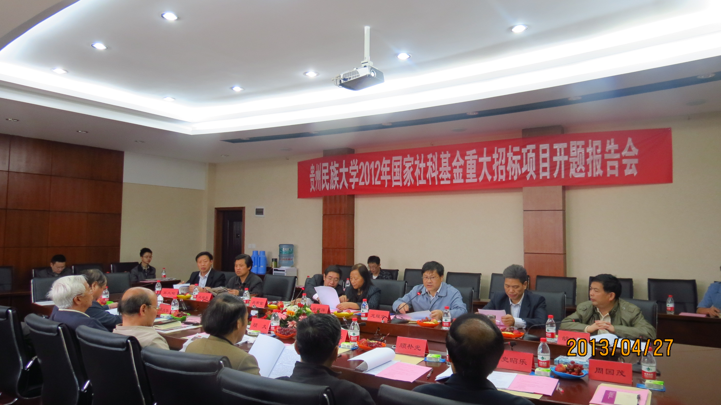

（开题报告会现场）

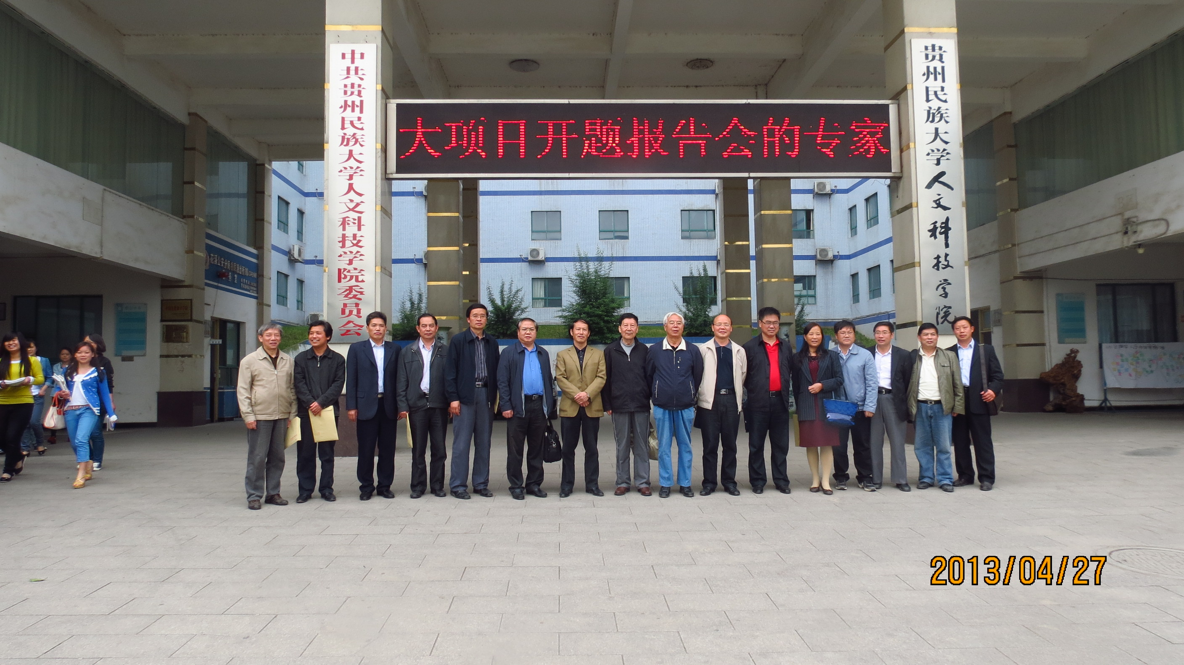
（专家组合影）
（课题组供稿）

